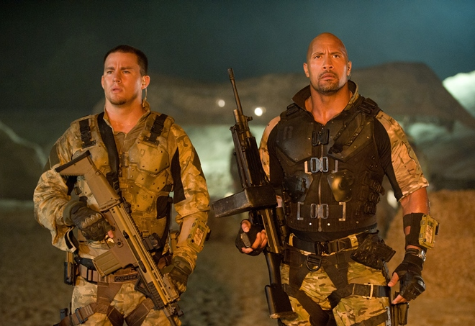
G. I. Joe: Odveta
(G. I. Joe: Retaliation)
Premiéra: 28.3.2013

UIP/Paramount, USA, 2013
Režie: John M. Chu
Scénář: Rhet Reese, Paul Wernick
Kamera: Stephen F. Windon
Hrají: Dwayne Johnson, Bruce Willis, Channing Tatum, Adrianne Palicki, Jonathan Pryce

Speciální vojenská jednotka s krycím názvem G. I. Joe bude znovu zachraňovat svět. Od velmi dobrého výsledku jedničky (celosvětově přes 300 miliónů dolarů), která se natáčela i u nás, uběhly už čtyři roky. Během nich se rodil scénář, který má potenciál přivést do kin první letošní skutečný blockbuster. K tomu má pomoci nejen působivé 3D zpracování, ale také „vylepšené“ obsazení, v němž hvězdy jedničky Channinga Tatuma září zejména akční ikony Dwayne Johnson a Bruce Willis.
Modrá planeta se ocitla na pokraji zkázy vinou intrik mocné organizace Cobra, která má s G. I. Joe nevyřízené účty. Jak moc leží jejím vůdcům v žaludku, se ukáže ve chvíli, kdy rafinovanou lstí ovládnou Bílý dům a z Oválné pracovny označí příslušníky této jednotky za vlastizrádce a zahájí jejich řízenou likvidaci. Pár přeživších může jen nečinně přihlížet tomu, jak si vůdci Cobry s prstem na jaderném tlačítku podmaňují celý svět. Ve chvíli, kdy zoufalství vrcholí, zrodí se plán s krycím označením „Druhá americká revoluce“. Jeho klíčovou součástí je angažování Josepha Coltona (Bruce Willis), vůbec prvního velitele G. I. Joe, který už pár podobných krizí zažil. Je otázkou, zda budou zkušenosti muže, který už byl na odpočinku, stačit k tomu, aby se rovnováha sil natrvalo vychýlila ve prospěch G. I. Joe.
Režisér Jon Chu, který převzal kormidlo po úspěšném Stephenu Sommersovi, se rozhodl vůči jedničce zásadně vymezit a dvojkou pojmout v jiném duchu a tempu. „Komiksy a animované série o G. I. Joe se také vzájemně liší zpracováním i poetikou a každý to bere. Pohybujeme se v tomtéž světě, ale díváme se na něj jinou optikou. Prvního dílu si sice vážíme, ale v novém přístupu k dvojce nás to nijak neomezilo,“ říká režisér.

Přístupnost: nevhodné pro děti do 12 let
Žánr: akční/sci-fi
Verze: anglicky s českými titulky
Stopáž: 110 min
Formát: 2D i 3D DCP
Monopol do: 28.3.2016
Propagace: plakáty A1, fotosky, tisk, rozhlas, internet, TV
Programování: Zuzana Černá, tel: 582 365 576, GSM: 602 836 993, cerna@cinemart.cz

